**Operációs rendszerek BSc**

9.gyak.

2021. 04. 07.

**Készítette:**

# Nagy Gergő Bsc Programtervező Informatikus szak

AEMOUD

**Miskolc, 2021**

**1)Feladat -** Készítsen C nyelvű programot, ahol egy szülő processz létrehoz egy csővezetéket, a gyerek processz beleír egy szöveget a csővezetékbe (A kiírt szöveg: NG-AEMOUD), a szülő processz ezt kiolvassa, és kiírja a standard kimenetre.

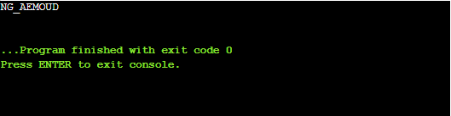Megvalósítás – Ngergo-AEMOUD/AEMOUDOsGyak/AEMOUD_0407/AEMOUD_unnamed.c

**2) Feladat -** Készítsen C nyelvű programot, ahol egy szülő processz létrehoz egy nevesített csővezetéket (neve: AEMOUD), a gyerek processz beleír egy szöveget a csővezetékbe (A hallgató neve: Nagy Gergő), a szülő processz ezt kiolvassa, és kiírja a standard kimenetre.

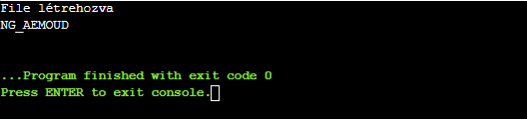Megvalósítás - Ngergo-AEMOUD/AEMOUDOsGyak/AEMOUD_0407/AEMOUD_named.c